Zápis z 3. jednání pracovní skupiny Zdravého města Benešov nad Ploučnicí a MA21
13.5.2015
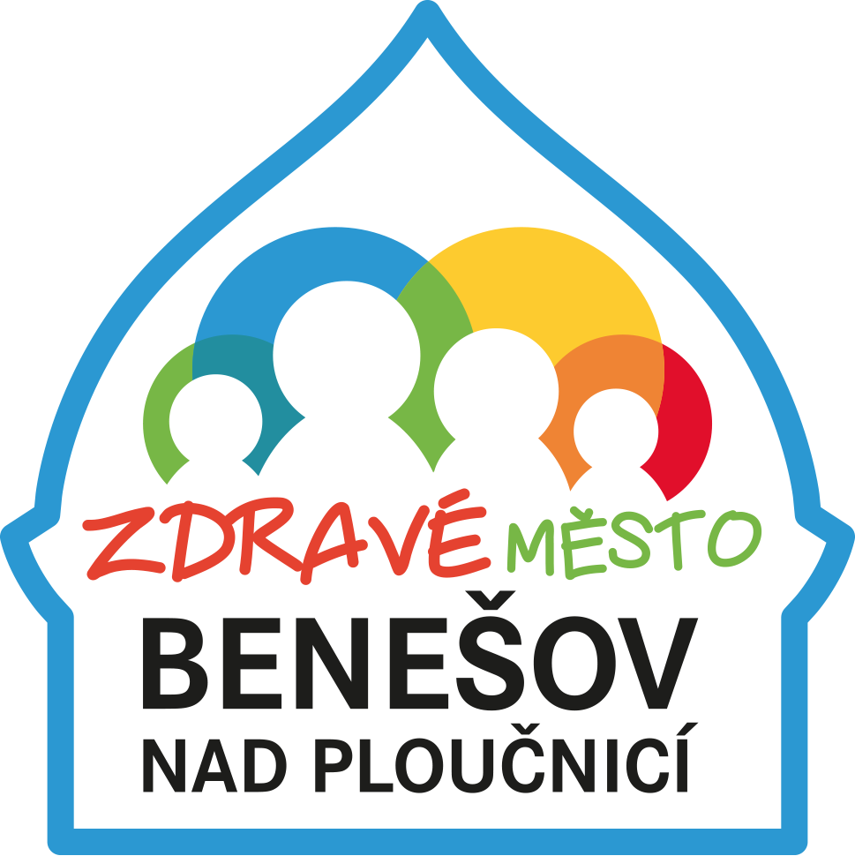

Přítomni: Mgr. Petra Tojmarová- místostarostka, politik ZM a MA21
Bc. Nikol Šillerová- koordinátor ZM a MA21
Pavla Klomfarová- kulturní referentka
Jan Černý - podnikatel
Jan Scháněl - aktivní občan, vedoucí střeleckého kroužku
Lukáš Zaňka - zástupce Spolku nad Ploučnicí
Marie Tojmarová- aktivní senior
hosté: Dominika Macharová, Dominika Zívalová- zaměstnanci Státního zámku

Program: 1. Představení loga Zdravého města Benešov nad Ploučnicí
2. Světový den bez tabáku
3. Termín Fóra Zdravého města Benešov nad Ploučnicí
4. Společný výlet rodičů a prarodičů s dětmi

1. Představení loga Zdravého města Benešov nad Ploučnicí
Členové vybírají ze 4 návrhů, které připravila firma Noesis. Společně vybráno logo, které je výše vyobrazené. Všem členům bude zasláno emailem.

2. Světový den bez tabáku 31.5.2015
Místostarostka nebude v přípravném týdnu přítomna. Přijde až na samotnou akci.
Koordinátorka a kulturní referentka zajistí :vybrání výkresů a připravení výstavy. Nakoupení cen pro děti. Objednány jsou placky s logem Zdravého města. Finanční příspěvek na tuto akci bude věnován od f.Zumba Děčín -z Vánočního Zumba maratonu, jehož výtěžek byl přislíben věnovat na sportovní akce dětí. Dále koordinátorka připraví prezenční listiny na závod v plavání- rozdělení dětí do 3 kategorií. Plavčíka.
Místostarostka - zajistí diplomy, cvičení pro děti i dospělé
Dominika Macharová - zajistí soutěže pro děti
firma Gorilla - zajistí ozvučení akce
Služby města - posekat trávník, otevření sezony, vstup na koupaliště zdarma

3. Termín Fóra Zdravého města Benešov nad Ploučnicí
Termín stanoven na 16.9.2015 - přijede někdo ze zástupců Národní sítě
O podrovnostech budeme informovat.

4. Společný výlet rodičů a prarodičů s dětmi
Termín : 13.6. , trasa bude upřesněna Marie Tojmarová zjistí v součinnosti s turisty a předá poklady, aby to stačilo vyjít v benešovských novinách.
Petra Tojmarová vytvoří plakátek a zajistí výlep.
Účastníci obdrží placky Zdravého města, turistickou brožuru Okolo Českého Švýcarska.

6.Diskuse
Pan Scháněl navrhuje uspořádat fotografickou soutěž - do příště vymyslíme, s jakou akcí by se to dalo spojit a jak to celé zorganizovat.

Termín dalšího setkání pracovní skupiny: 24.6.2015

Mgr. Petra Tojmarová
předsedkyně

V Benešově nad Ploučnicí 14.května 2015 zapsala Bc. Nikol Šillerová

